Newsletter broj 32
06.05.2006.

Atentat na šefa vojske dobio je, u raspletu, jednu groznu dimenziju. Poznavaoci LTTE „Crnih tigrova-samoubica“ kažu da ta bombaš-samoubica (priča iz prošlog Pisma) nije mogla biti trudna u toj jedinici nego da je „napravljena“ stvarno trudna kako bi se mogla infiltrirati u vojnu bolnicu na preglede i sve ostalo. Mašta terorista nadilazi granice zdravog razuma. Tako nešto nema ni na filmu.
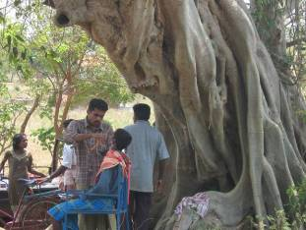
Posledica bombardovanja i drugih nereda je, opet, pokret naroda. Neću vas opterečivati time ko se kuda kreće i zašto. Niti slikama izbeglištva. Toga smo se mi nagledali. Evo jedna slika berbera koji se, u toj situaciji, snašao pa otvorio „radnju“ pod drvetom.

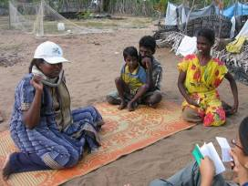
Ipak ne mogu da vam ne kažem kakav je razvoj događaja sa onim dečakom (17) koji je od LTTE odbegao u džunglu: Da ne bi bio sam tamo u džungli – pridružio mu se stariji brat (20 - onaj oženjeni što je otpušten iz LTTE zbog povrede). Sada su obojica tamo a tata odlazi uveče, kao, da baca mrežu a, u stvari, u mreži je dobro zapakovana hrana. Kada padne veče, onda dečaci dođu do mreže i pokupe hranu. Nekada ode i mama i ostane celu noć kako bi bili zajedno. Navodno, u džungli se nalazi dvadesetak osoba starih od 14 do 40 godina koji su odbegli iz LTTE i tamo se beznadežno kriju. Mi, za sada, nemamo načina ni da pokušamo da ih izvučemo ali ćemo probati ponovo sa UNICEF-om i našim vezama kod LTTE. Na slici vidite tatu, mamu, sestru i našeg prevodioca Banči.

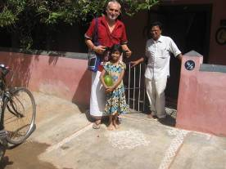
Indija. Proveo sam vikend u mestu Velore, gde živi naš prijatelj prof. Ramu Maniwannan (Maniwannan je jedno od imena Krišne). Sada čujem da se treća generacija polaznika za članove tima naše organizacije dobro „iskuvala“ tamo u blizini Valora, u onim kolibama od palmovog lišća, na temperaturama i preko 40 C. Ja nisam bio spavao u tim kolibama (ponuđen k’o počašćen) nego u jednom malom hotelu preko puta Ramuve kuće. Ispred svih kuća u Veluru i selima, na zemlji su iscrtani jako lepi motivi i to pirinčanim brašnom/prašinom. To je vekovima star (ekološki čist!) način za borbu protiv mrava; mravi dođu noću, naiđu na te crteže i tu se zadrže jedući „crteže“. Sutra stanovnici crtaju nove motive. Na gornjoj slici je prof. Ramu i njegova ćerka Nil ispred njihove kuće a na zemlji se vide motivi od brašna.
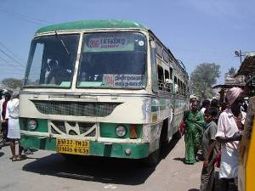
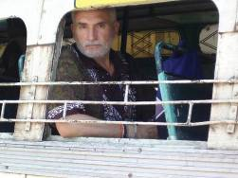
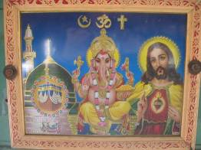
Iz Velore sam otputovao na jug u mesto Pondycheri. Pored toga mesta se nalazi čuveni Auroville i o tome će biti reći u sledećim pismima. Na putu ka tamo sam uslikao autobus kojim sam putovao i koji, zapravo, izgleda bolje na slici nego u prirodi. Ako pogledate sliku malo uvećano (150% ili 200%) videćete da taj autobus ide za Pondy(cheri). I ja sam u tome autobusu i, takođe, izgledam bolje na slici nego u prirodi. Na slici se može videti kako prozori nemaju stakla (imaju, u stvari, neko platno koje se spusti ako jako pada kiša ili sija sunce). U autobusu, iznad glave vozača, je bila slika „pomirenja“ tri velike religije, Islama, Hinduizma i Hrišćanstva.

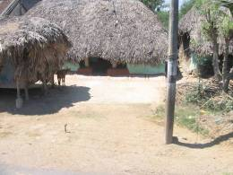
Duž puta ima bezbroj neopisivo malih i siromašnih kuća (može se ući samo četvoronoške). Interesantno je da je oko njih tako lepo počišćeno i takođe imaju crteže „protiv mrava“.

Tako se završava tridesetidrugo pismo iz Azije.

© Copyright. Ne bi bilo dozvoljeno objavljivanje ovih pisama bez moje saglasnosti (a ja sam udaljen samo jedan SMS na + 94 773 502 363 ili jedan „klik“ na npfabijan@yahoo.com ili FPeriskic@NonviolentPeaceforce.org

